СОГЛАСОВАНО УТВЕРЖДАЮ
Шапинская Людмила Анатольевна Симакина Лариса Викторовна ___________________________________________________________
Руководитель органа управления образованием Руководитель образовательного учреждения

__________________________________________________________________ ___________________________________________________________
(подпись) (ФИО) (подпись) (ФИО)

31.07.2020 31.07.2020
(дата) (дата)
СОГЛАСОВАНО
майор полиции Поставничий С.А.
Руководитель подразделения ГИБДД УОМВД, звание

__________________________________________________________________
(подпись) (ФИО)
31.07.2020
(дата)

ПАСПОРТ
дорожной безопасности образовательного учреждения

Муниципальное казенное общеобразовательное учреждение
«Средняя общеобразовательная школа № 15»

2020 г
Общие сведения
Муниципальное казенное общеобразовательное учреждение
«Средняя общеобразовательная школа № 15»
Тип ОУ Общеобразовательное
Юридический адрес ОУ: 397906 Воронежская обл. г. Лиски Чернышевского № 19
Фактический адрес ОУ: 397906 Воронежская обл. г. Лиски Чернышевского № 19

Руководители ОУ:

Директор (заведующий) Симакина Л. В. 8-903-858-31-75
(фамилия, имя, отчество) (телефон)

Заместитель директора
по учебной работе Асадчих Т.Н. 8-952-957-88-77
(фамилия, имя, отчество) (телефон)

Заместитель директора
по воспитательной работе Романенко Г. В. 8-952-105-46-80
(фамилия, имя, отчество) (телефон)

Ответственные работники __старший инспектор Отдела
муниципального органа Образования Лискинского _ Белимова Светлана
управления образованием.__муниципального района ____ Михайловна______
4-40-58
(телефон)
Ответственные от Государственный инспектор ДН. ОГИБДД Папонов Игорь
Госавтоинспекции Отдела МВД России по Лискинскому р-ну Викторович
(должность) (фамилия, имя, отчество)
4-17-27
(телефон)
Ответственные работники за организацию Преподаватель – организатор ОБЖ
работы по профилактике детского Бакулина Ирина Александровна
дорожно-транспортного травматизма (фамилия, имя, отчество)
8-915-549-33-30
(телефон)
Руководитель или ответственный Генеральный директор ООО«Лискидор»
организации, осуществляющей Иванов Д.А.
содержание улично-дорожной сети * (фамилия, имя, отчество)
3-13-25
(телефон)

*Дорожно-эксплуатационные организации, осуществляющие содержание УДС несут ответственность в соответствии с законодательством Российской Федерации (Федеральный закон «О безопасности дорожного движения» N!! 196-ФЗ, КоАП, Гражданский кодекс)
Количество обучающихся (воспитанников) 711

Наличие информационного стенда по БДД имеется
_____________________________________________________________________________
(если имеется, указать месторасположение)
Наличие класса по БДД __нет_____________________________________________
(если имеется, указать месторасположение)

Наличие учебной площадки для проведения
практических занятий по БДД _____нет___________________________________
_____________________________________________________________________________
(если имеется, указать месторасположение)

Наличие автобуса в ОУ ____нет________________________________________
(при наличии автобуса)

Владелец автобуса _____нет___________________________________________
(ОУ, муниципальное образование и др.)

Время занятий в ОУ:

l-ая смена: с ____8:00________ по ____14:50____,

2-ая смена: с __нет___-_________ по ______-_________,

внеклассные занятия: с ___13:00______ по _____17:00_____

Телефоны оперативных служб:

112 – служба спасения
101 – служба спасения
102 – дежурный, полиция
103 – скорая помощь
104 – газовая служба
105 - водоканал

Содержание

1. План – схема район расположения ОУ, пути движения транспортных средств и детей.
2.Схема организации дорожного движения в непосредственной близости от образовательного учреждения с размещением соответствующих технических средств организации дорожного движения, маршруты движения детей и расположение парковочных мест автотранспорта.
3. Маршруты движения организованных групп детей от ОУ к стадиону, парку или к спортивно-оздоровительному комплексу.
.

1.1. План-схема района расположения ОУ,
пути движения транспортных средств и детей

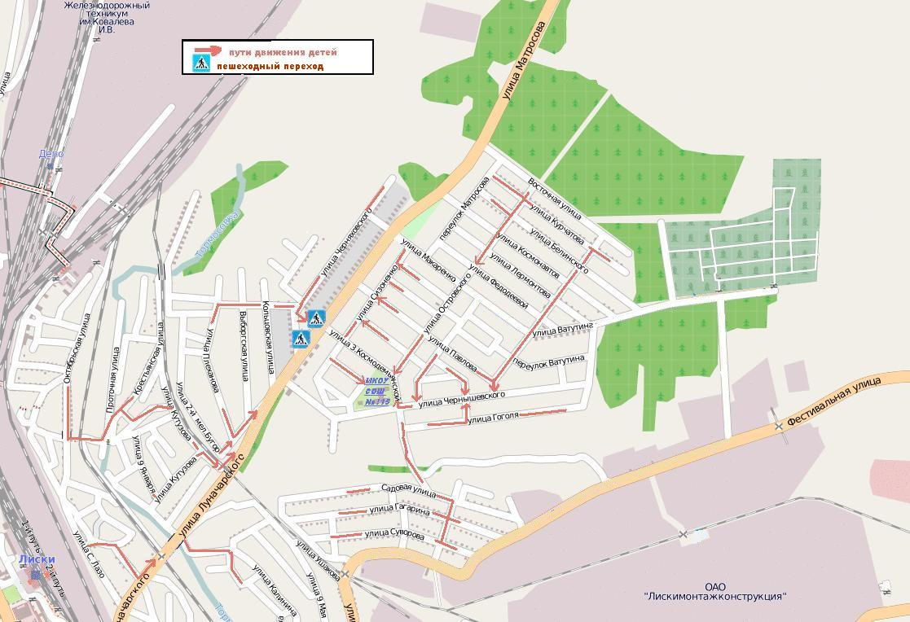

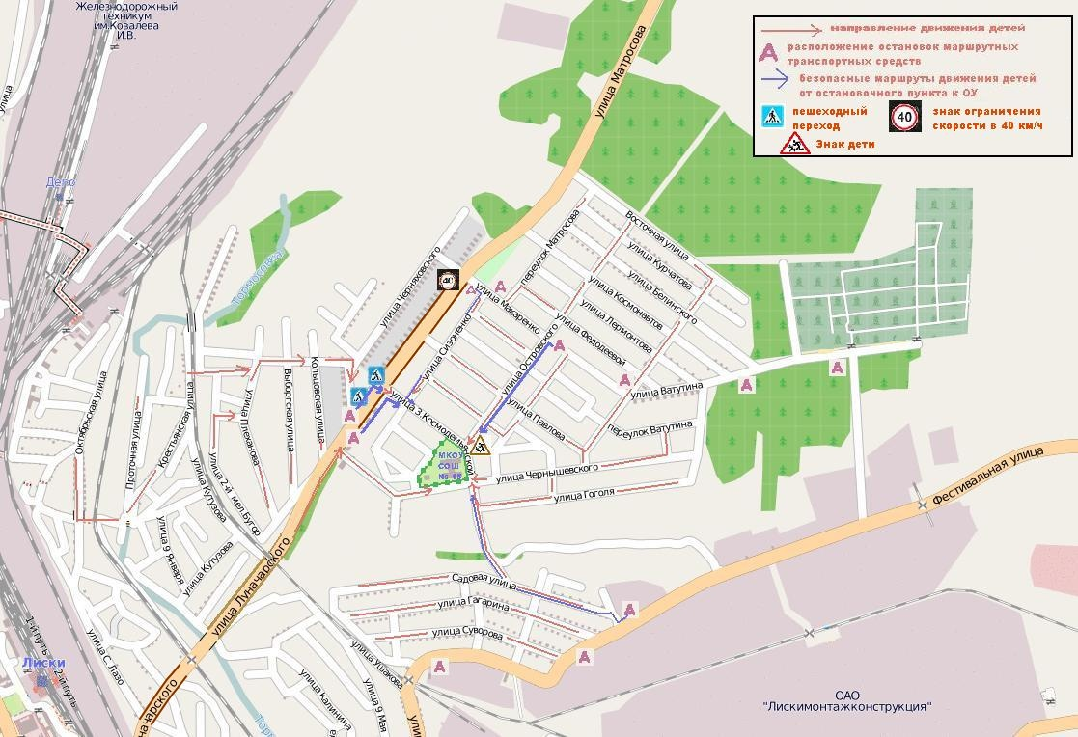
1.2. Схема организации дорожного движения в непосредственной близости от образовательного учреждения с размещением соответствующих технических средств, маршруты движения детей и расположение парковочных мест автотранспорта

1.3. Маршруты движения организованных групп детей от ОУ к стадиону, парку или к спортивно-оздоровительному комплексу
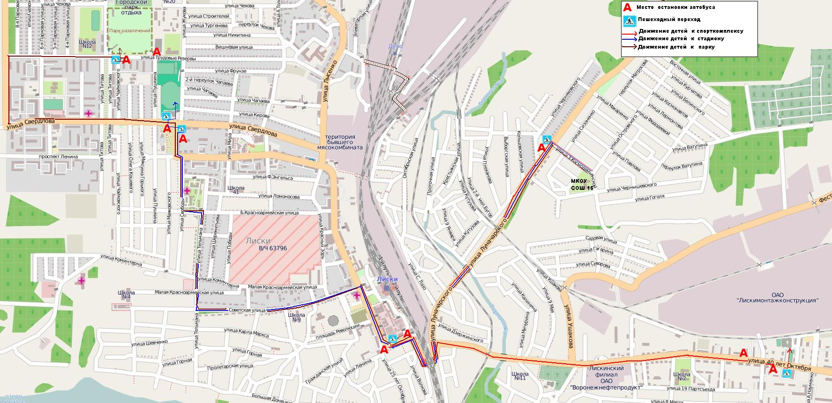

1.4. Пути движения транспортных средств к местам разгрузки/погрузки и рекомендуемые пути передвижения детей по территории образовательного учреждения
нет

2. Информация об обеспечении безопасности перевозок детей специальным транспортным средством (автобусом)
2.1. Общие сведения
Количество автобусов: ____нет______________________________________

Марка
Модель
Государственный
регистрационный знак

Соответствие конструкции требованиям, предъявляемым к школьным
автобусам __________________________________________________________________
_____________________________________________________________________________

- Сведения о водителе автобуса

Фамилия, имя, отчество | Принят на работу | Стаж в категории D | Дата предстоящего мед. осмотра | Период проведения стажировки | Повышение квалификации | Допущенные нарушения ПДД

2. Организационно-техническое обеспечение
1) Лицо, ответственное, за обеспечение безопасности дорожного
движения: _________________________________________________________
назначено ___________________________________________________________________
прошло аттестацию _________________________________________________________

2) Организация проведения предрейсового медицинского осмотра водителя:
осуществляет:_______________________________________________________________ (ФИО специалиста)
на основании ________________________________________________________________
действительного до _________________________________________________________
3) Организация проведения предрейсового технического осмотра транспортного средства:
осуществляет:_______________________________________________________________ (ФИО специалиста)
на основании ________________________________________________________________
действительного до _________________________________________________________

4) Дата очередного технического осмотра ___________________________________
___________________________________
___________________________________

5) Место стоянки автобуса в нерабочее время _______________________________
меры, исключающие несанкционированное использование___________________
_____________________________________________________________________________
_____________________________________________________________________________

3. Сведения о владельце
Юридический адрес владельца ______________________________________________
Фактический адрес владельца _______________________________________________
Телефон ответственного лица _______________________________________________

4. Сведения об организациях, осуществляющих техническое обслуживание и ремонт автобусов
____________________________________________________________________________________________________________________________________________________________________________________________________________________________________________________________________________________________________________________

5. Сведения об организациях, осуществляющих перевозку детей специальным транспортным средством (автобусом)
_______________________________________________________________________________________________________________________________________________________________________________________________________________________________________
рекомендуемый список контактов организаций, осуществляющих перевозку детей специальным транспортным средством (автобусом)

6. Сведения о ведении журнала инструктажа
_______________________________________________________________________________________________________________________________________________________________________________________________________________________________________

2.2. Маршрут движения автобуса ОУ
нет

2.3. Безопасное расположение остановки автобуса у ОУ
нет

2.4. Дополнительные схемы
Схема: нет

